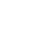
遵义市 2018 年中考数学试卷
(全卷总分 150 分，考试时间 120 分钟)

一、 选择题(本题共 12 小题，每小题 3 分，共 36 分在每小题给出的四个选项中，只有一项符合题目要求,请用 2b 铅笔把答题卡上对应题目的答案标号涂黑、涂满)

- 如果电梯上升 5 层记为+5.那么电梯下降 2 层应记为
A. +2 B. -2 C. +5 D. -5
- 观察下列几何图形.既是轴对称图形又是中心对称图形的是
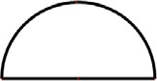
A B C D
3.2018 年第车度，遵义市全市生产总值约为 532 亿元，将数 532 亿用科学记数法表示为
A.532x10 8 B.5.32x102 C. 5.32x106 D.5.32x1010
- 下列运算正确的是
A. (−a2)3 =- a 5 B.a3.a5=a15 C. (−a2𝑏𝑏3)2 =a4𝑏𝑏6 D.3𝑎𝑎2-2𝑎𝑎2=1
- 已知 a//b，某学生将一直角三角板放置如图所示，如果∠1=35°，那么∠2 的度数为
A 35° B. 55° C. 56° D.65°
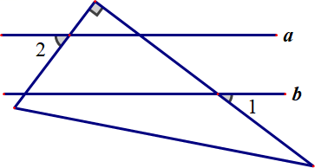
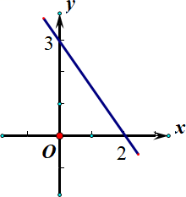

(第 5 题图) (第 7 题图)

- 贵州省第十届运动会将于 2018 年 8 月 8 日在遵义在市奥体中心开幕，某校有 2 名射击队员
在拔赛中的平均成绩均为 9 环，如果教练要从中选 1 名成绩稳定的队员参加比赛，那么还应考
虑这 2 名队员选拔成绩的
A.方差 B.中位数 C.众数 D.最高环数
- 如图，直线 y=kx+3 经过点(2,0).则关于 x 的不等式 kx+3>0 的解集是
A. x > 2 B. x< 𝟐𝟐 C. x≥ 2 D. x≤ 2
- 若要用一个底面直径为 10，高为 12 的实心圆柱体，制作一个底面和高分别与圆柱底面半径和高相同的圆锥，则该圆锥的侧面积为
A.60π B.65π C.78π D.120π
9.已知𝑥𝑥₁，𝑥𝑥₂是关于 x 的方程𝑥𝑥2+bx-3=0 的两根，日满足𝑥𝑥₁+𝑥𝑥₂-3𝑥𝑥₁𝑥𝑥₂=5,那么 b 的值为
A.4 B. -4 C.3 D. -3
- 如图，点 P 是矩形 ABCD 的对角线 AC 上一点,过点 P 作 EF//BC,分别交 AB，CD 于 E、F，

连接 PB、PD.若 AE=2，PF=8.则图中阴影部分的面积为
A.10 B.12 C.16 D.18

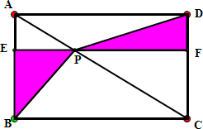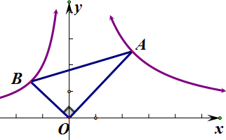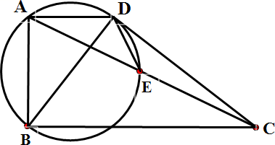

(第 10 题图) (第 11 题围) （第 12 题图)
- 如图，直角三角形的直角顶点在坐标原点，∠0AB=30°,若点 A 在反比例函数 y=
的图象上，则经过点 B 的反比例函数解析式为

6

𝑋𝑋

(x>0)

- y=-6
𝑋𝑋
- y= - 4
𝑋𝑋
C. y= - 𝟐𝟐
𝑿𝑿
D. y= 2
𝑋𝑋

- 如图，四边形 ABCD 中，AD//BC，∠ABC=90°,AB=5，BC=10，连接 AC、BD，以 BD 为直径的圆交 AC 于点 E.若 DE=3，则 AD 的长为
A.5 B.4 C.3√5 D.2√𝟓𝟓

二、填空题(本大题共 6 小题，每小题 4 分，共 24 分.答题请用黑色墨水笔或黑色签字笔直接答在答题卡的相应位置上)
- 计算√9-1 的结果是 2
- 如图，∆ABC 中.点 D 在 BC 边上，BD=AD=AC，E 为 CD 的中点.若∠CAE=16°,则∠B 为 37 度.
- 现有古代数学问题:“今有牛五羊二值金八两；牛二羊五值金六两，则 牛一羊一值金 二两.
- 每一层三角形的个数与层数的关系如下图所示，则第 2018 层的三角形个数为 4035 _
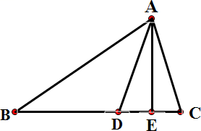
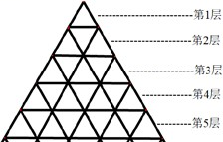
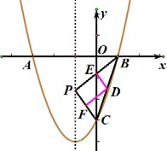
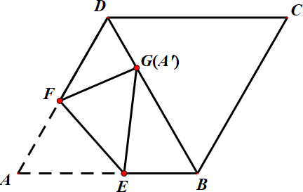
(第 14 题图) （第 16 题图) (第 17 题图) (第 18 题图)
- 如图抛物线 y=𝑥𝑥2+2x-3 与 x 轴交于 A，B 两点，与 y 轴交于点 C，点 P 是抛物线对称轴上

3√2
任意一点，若点 D、E、F 分别是 BC、BP、PC 的中点，连接 DE，DF,则 DE+DF 的最小值为 2 .
- 如图，在菱形 ABCD 中，∠ABC=120°，将菱形折叠,使点 A 恰好落在对角线 BD 上的点 G
处(不与 B、D 重合)，折痕为 EF，若 DG=2，BG=6,则 BE 的长为 2.8 _.

三、解答题（本题共 9 小题，共 90 分，答题时请用黑色签字笔或者水笔书写在答题卡相应的位置上，解答时应写出必要的文字说明，证明过程与演算步骤）

19.（6 分）2−1+∣ 1 − √8 ∣+（√3 − 2）0-cos 60°

1 1
解：原式= 2 + √8–1 +1- 2

=2√2

20.（8 分）化简分数（

𝑎𝑎2−3𝑎𝑎
2
+
2 ）÷

𝑎𝑎−2
2
，并在 2、3、4、5 这四个数中取一

𝑎𝑎
−6𝑎𝑎+9
3−𝑎𝑎
𝑎𝑎 −9

个合适的数作为 a 的值带入求值。

解：原式=�

a（a−3）
2

（a−3）
2 � ×

a−3
−
（a+3）（a−3）

a−2

= （a+3）（a−2）
a−2

=a+3

∵ a ≠ 2、3

当a=4 时 原式=7 或 当 a=5 时 原式=8

21.（8 分）如图，吊车在水平地面上吊起货物时，吊绳 BC 与地面保持垂直，吊臂 AB 与水平线的夹角为 64°，吊臂底部 A 距地面 1.5m.(计算结果精确到 0.1m，参考数据sin 64° ≈ 0.90， 𝑎𝑎 cos 64° ≈ 0.44， tan 64° ≈ 2.05)[来源:学科网ZXXK]
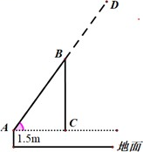
- 当吊臂底部 A 与货物的水平距离 AC 为 5m 时， 吊臂 AB 的长为 11.4 m.
- 如果该吊车吊臂的最大长度 AD 为 20m，那么从地面上吊起货物的最大高度是多少？（吊钩的长度与货物的高度忽略不计）
解：（1）在 Rt∆ABC 中，
∵ ∠BAC=64°, AC=5m
∴ AB=AC ÷ cos 64° ≈5÷0.44≈11.4（m）

故答案填：11.4

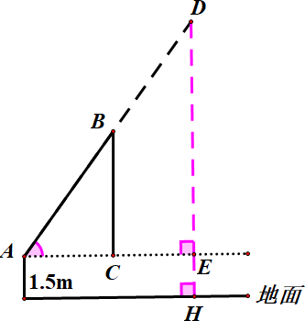
（2）如图，过点D 作 DH⊥地面于点 H，交水平线于点E.
在Rt∆ADE 中，
∵ AD=20m，∠DAE=64°，EH=1.5m

∴ DE=sin 64° × 𝐴𝐴𝐴𝐴 ≈20×0.9≈18（m） 即 DH=DE+EH=18+1.5=19.5（m）
答：如果该吊车吊臂的最大长度 AD 为 20m，那么从地面上吊起货物的最大高度约是 19.5m.

22.（10 分）为深化课程改革，某校为学生开设了形式多样的社团课程，为了解部分社团课程在学生中最受欢迎的程度，学校随机抽取七年级部分学生进行调查，从 A：文学鉴赏，B：科学探究，C：文史天地，D：趣味数学四门课程中选出你喜欢的课程（被调查者限选一项），并将调查结果绘制成两个不完整的统计图，如图所示.根据以上信息，解答下列问题：
- 本次调查的总人数为 160 人，
扇形统计图中 A 部分的圆心角是 54 度.
- 请补全条形统计图.
- 根据本次调查，该校七年级 840 名学生中估计最喜欢“科学探究”的学生人数为多少？
，

解：

（1）调查的总人数：48÷30%=160（人）

图中A 部分的圆心角： 24
160

× 360° = 54°

（2）喜欢“科学探究”人数：160-24-32-48=56（人） 补全如图
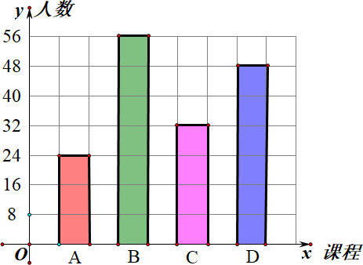

（3）840× ⁵⁶
160

=294（名）

答：该校七年级 840 名学生中，估计最喜欢“科学探究”的学生人数为 294

名.
23．(10 分)某超市在端午节期间开展优惠活动，凡购物者可以通过转动转盘的方式享受折扣优惠，本次活动共有两种方式，方式一:转动转盘甲，指针指向 A 区城时，所购买物品享受 9 折优惠、指针指向其它区域无优惠；方式二:同时转动转盘甲和转盘乙，若两个转盘的指针指向每个区域的字母相同，所购买物品享受 8 折优惠，其它情况无优惠.在每个转盘中，指针指向每个区城的可能性相同(若指针指向分界线，则重新转动转盘)
- 若顾客选择方式一，则享受 9 折优惠的概率为 1/4
.
- 若顾客选择方式二，请用树状图或列表法列出所有可能， 并求顾客享受 8 折优惠的概率，

解：（2）画树状图

由树状图可知共有 12 种等可能结果，两个指针指向同一个字母的只有两种：

（A,A）、（B，B）

∴ 𝑃𝑃(顾客享受 8 折优惠)=12 =6
2
1

24.（10 分)如图，正方形 ABCD 的对角线交于点 O，点 E、F 分别在 AB、BC 上（AE<BE）,且
∠EOF=90°，OE、DA 的延长线交于点 M，OF、AB 的延长线交于点 N,连接 MN.
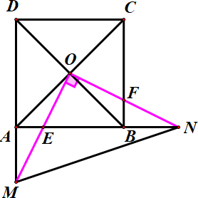
- 求证:0M=ON.
- 若正方形 ABCD 的边长为 4,E 为 OM 的中点，求 MN 的长.
解：（1）证明：（方法 1）

∵ 四边形 ABCD 是正方形.
[来源:学。科。网Z。X。X。K]

∴ OA=OB，∠DAO=45°,∠OBA=45°.
则∠OAM=∠OBN=135°.

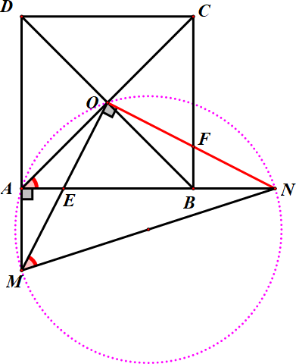
∵ ∠EOF=90°，∠AOB=90°.

∴ ∠AOM=∠BON，

则∆OAM≅ ∆OBN（ASA） 即OM=ON
（方法 2）如图 1

∵ ∠MON=90°，∠MAN=90°.

∴ 点M、A、O、N 四点共圆. 图 1
则∠OMN=∠OAB=45°.即 OM=ON

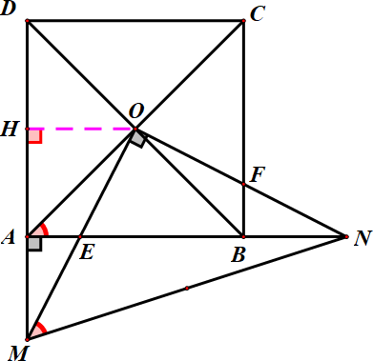
（2）如图 2，过点O 作 OH⊥AD 于点H，

∵ 正方形 ABCD 的边长为 4

∴ OH=2，HA=2

∵ E 为 OM 的中点

∴ HM=4
则 OM=√22 + 42=2√5 图 2
即MN=√2OM=2√10

- (12 分)在水果销售旺季，某水果店购进一优质水果，进价为 20 元/千克，售价不低于 20 元/千克，且不超过 32 元/千克，根据销售情况，发现该水果一天的销售量 y(千克)与该天的售价 x(元/千克)满足如下表所示的一次函数关系.
销售量 y（千克) | ··· | 34.8 | 32 | 29.6 | 28[来源:学§科§网] | ···
售价 x(元/千克) | ··· | 22.6 | 24 | 25.2 | 26 | ···
- 某天这种水果的售价为 23.5 元/千克，求当天该水果的销售量.
- 如果某天销售这种水果获利 150 元，那么该天水果的售价为多少元?

解：（1）由题意得y=-2x+80

当x=23.5 时，y=33

即某天这种水果的售价为 23.5 元/千克，当天该水果的销售量为 33 千克。

(2) 由题意得：（x-20）（-2x+80）=150 解得：𝑥𝑥₁=35，𝑥𝑥₂=25，
因为 20≤ x ≤32
所以 x=25

即:如果某天销售这种水果获利 150 元，那么该天水果的售价为 25 元.

- (12 分)如图，AB 是半圆 O 的直径，C 是 AB 延长线上的点，AC 的垂直平分线交半圆于点
D，交 AC 于点 E，连接 DA，DC.已知半圆 0 的半径为 3，BC=2
- 求 AD 的长.
- 点 P 是线段 AC 上一动点，连接 DP，作∠DPF=∠DAC，PF 交线段 CD 于点 F.当∆DPF 为等腰三角形时，求 AP 的长.
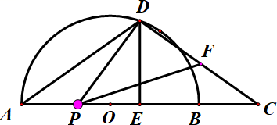

解：（1）如图，连接OD.

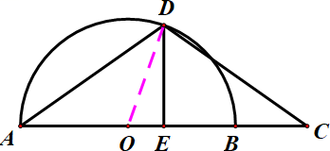
∵ OA=OD=3,BC=2,DE 是 AC 的中垂线.

1

∴AE=
2
AC=4 则 OE=1

DE=√32 − 12=2√2

即:AD=√DE2 + AE2=√8 + 16=2√6

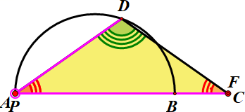
①当 DP=DF 时，P 与A 重合，F 与C 重合. 则AP=0

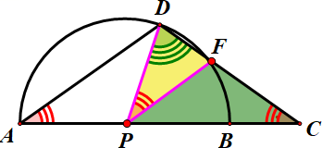
②当PD=PF 时，如图

∵DE 是 AC 的中垂线，∠DPF=∠DAC

∴∠DPF=∠C

∵∠PDF=∠CDP

∴△PDF~△CDP 则CP=CD
即 AP=AC-CD=AC-AD=8-2√6
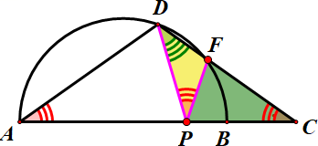
③当 FP=FD 时，如图则∠FDP=∠FPD
∵∠DPF=∠DAC=∠C

∴△DAC~△FDP，△DAC~△PDC.

∴𝑃𝑃𝑃𝑃 = 𝐷𝐷𝑃𝑃
则 8−𝐴𝐴𝑃𝑃

= 2√6

𝐷𝐷𝑃𝑃
∴ AP=5
𝐴𝐴𝑃𝑃
2�6 8

综合上述：当∆DPF 为等腰三角形时，AP 的长为 0 或 8-2√6或 5.
- (14 分)在平面直角坐标系中，二次函数 y=a𝑥𝑥2+5 𝑥𝑥 +c 的图象经过点 C（0,2）和点 D
3

（4.-2）.点 E 是直线 y=-
1
3[来源:学§科§网]
𝑥𝑥+2 与二次函数图象在第一象限内的交点

- 求二次函数的解析式及点 E 的坐标.
- 如图①，若点 M 是二次函数图象上的点，且在直线 CE 的上方，连接 MC,OE,ME.求四边形
COEM 面积的最大值及此时点 M 的坐标.
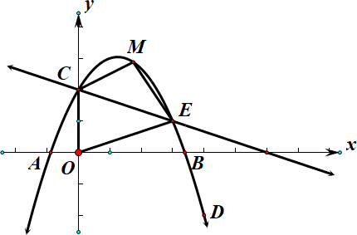
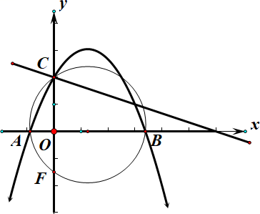
- 如图②,经过 A、B、C 三点的圆交 y 轴干点 F,求点 F 的坐标.
图① 图②

𝑐𝑐 = 2
解：（1）由题意得�16𝑎𝑎 + 20 + 𝑐𝑐 = −2 解得�

3
∴二次函数的解析式y=− 2 𝑥𝑥2+5 𝑥𝑥 + 2

𝑎𝑎 = − ²

3
𝑐𝑐 = 2

3 3

当 -1 𝑥𝑥+2=− 2 𝑥𝑥2+5 𝑥𝑥 + 2时，𝑥𝑥 =0，𝑥𝑥

=3，

3 3 3 1 2
∴ E（3，1）

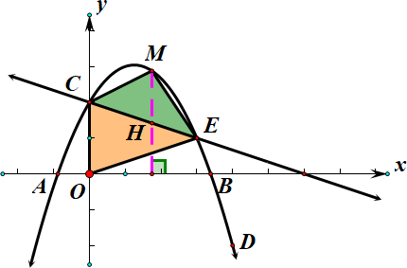
（2）（方法 1）

如图，过点M 作MH∥y 轴与CE 交于点H.
设M（m，− ² 𝑚𝑚2+5 𝑚𝑚 + 2）
3 3
则H（ ，-1 𝑚𝑚+2）
m
3
∴MH=（ − 2 𝑚𝑚²+5 𝑚𝑚 + 2）-（-1 𝑚𝑚+2）
3 3 3
MH=− ² 𝑚𝑚2+2𝑚𝑚
3
S四边行 COEM = S∆OCE + S∆CME=-𝑚𝑚2 + 3𝑚𝑚 + 3

当m=− ^{𝑏𝑏} = ³

时，S =21. M（3 ，3）

𝑎𝑎 2
最大值 4 2
[来源:Zxxk.Com]

（方法 2）如图，将直线CE 向上平移，与抛物线只有一个交点时，
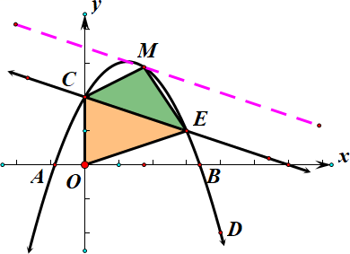
四边行COEM 面积最大.
易求出S =21. M（3 ，3）

最大值 4 2

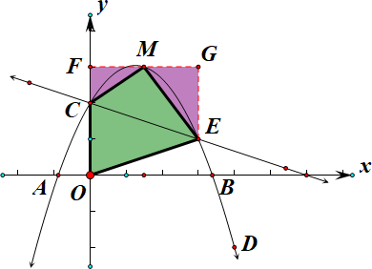
（方法 3）如图，易求出S最大值= 4 .
21
（3 ，3）
M

2

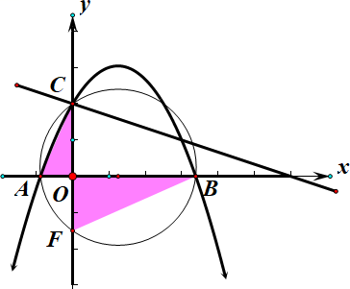
（3）当 − ² 𝑥𝑥2+5 𝑥𝑥 + 2=0 时

3 3

𝑥𝑥1=5+√73，𝑥𝑥2=5−√73

4

√73−5
∴ OA= 4
4

,OB=5+√73

4

∵∠ACO=∠ABF，∠AOC=∠FOB
∴∆AOC~∆FOB 则𝑂𝑂𝐴𝐴 = 𝑂𝑂𝑃𝑃

𝑂𝑂𝑂𝑂 𝑂𝑂𝑂𝑂

√73−5
∴ 4 = 2

则 OF=
3

𝑂𝑂𝑂𝑂
5+√73 2

4

F（0，-3）

2

